SPF Seniorerna Nolaskogs årsmöte 2023 hölls måndagen den 13 februari i Pingstkyrkans festsal. Ordförande Leif Persson kunde glatt hälsa den månghövdade publiken välkommen.
Mötet öppnades med en högtidlig parentation över de 23 medlemmar som under det gångna året lämnat oss. Akten började med att Greger Jacobsson spelade ett vackert pianostycke och därefter förrättade Anders Nyberg parentationen med bl.a. några vackra ord av Pär Lagerkvist. Greger avslutade så akten med ytterligare ett av Edward Griegs vackra Lyriska stycken.
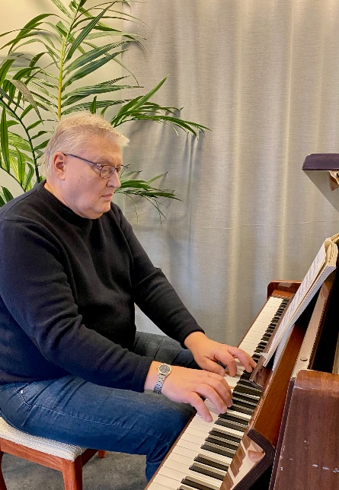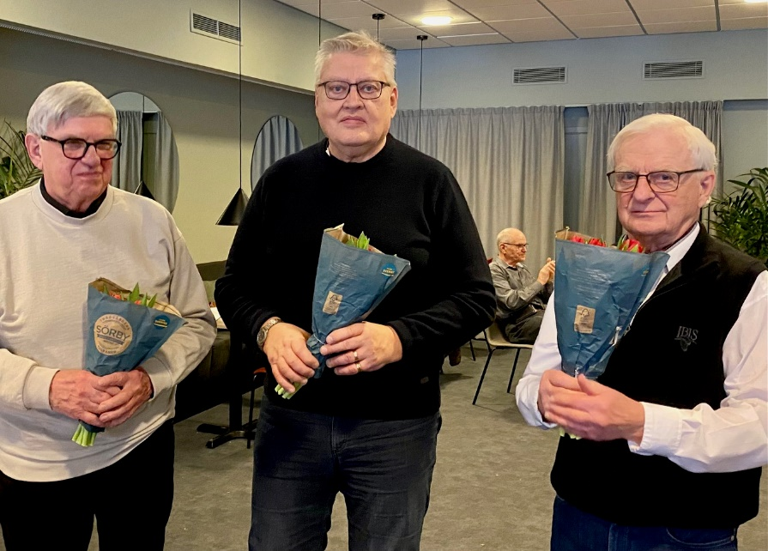
Åke Andersson och Monica Sjöblom valdes så till mötesordförande resp. sekreterare. Åke svingade klubban vant och lättsamt och Leif Persson blev omvald till ordförande för ytterligare ett år. För övrigt kan nämnas att den nio personer starka styrelsen blev den samma sånär som på Ann-Christin Halén som blev nyvald på två år. Ann-Christin hälsades välkommen med en varm applåd. En sådan fick även vår eminente kassör Lars Wikström som redogjorde för den goda ekonomiska situationen. Medlemsavgiften för nästkommande år förblir oförändrad. Till revisorer valdes Lennart Elfving och Kenneth Hägglund samt Carina Nilsson som ny suppleant. Valberedning blev Ronny Edmark, Hans Nordin samt Lena Broddeskog som sammankallande.
Det trevliga årsmötet avslutades så med att Leif Persson utdelade blommor till Anders Nyberg, Greger Jacobsson samt Åke Andersson. Dessa herrar fick så sällskap av våra trotjänare i köksregionen, nämligen Gun-Britt Näslund och Ulla Selin som även de förärades med en bukett för deras oförtröttliga jobb.
Nu var tiden inne för det efterlängtade fikat med kaffe och semla som smakade gott! I anslutning till fikat presenterade Robin Hörnqvist årets upplaga av Äldre Galan. Han hann även riva av några riktiga ”rockhöjdare” på pianot! Ett trevligt årsmöte i god SPF-anda.
/ Hans Nordin
